Allgemeine Musikfächer und Ensembles  Anmeldung für Schuljahr 2025/26  Abgabe bis spätestens 18. Oktober 2024 im Sekretariat. Danke. | 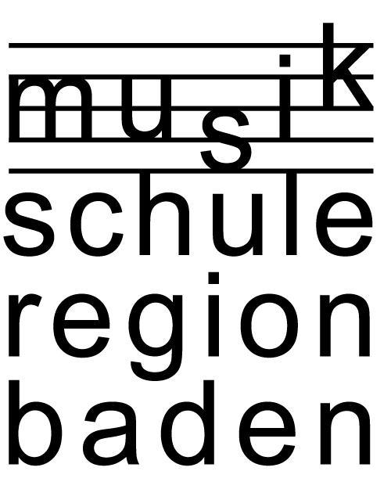
Lehrerinnen und Lehrer der MSRB haben die Möglichkeit, neben ihrem Instrumentalfach, über das Anmeldeformular sowie das jährlich erscheinende Fächerangebot allgemeine Musikfächer anzubieten.
Bitte beachten: Auch bestehende Kurse müssen wieder angemeldet werden.
Die Besoldung der Kurse richtet sich nach den Ansätzen des Instrumentalunterrichts der Lehrperson.
Die Kurse finden nur statt, wenn die Mindestzahl an Teilnehmern erreicht wird.
Das Fächerangebot 2024/25 ist auf unserer Homepage einsehbar.

Name Lehrperson

Name Kurs

Neuer Kurs Kurs weiterführen Kurs streichen

Umschreibung des Kurses (nur für neue Fächer notwendig)

Voraussetzung (Anzahl Unterrichtsjahre, Vorbildung, etc.)

Durchführung:

Ort
Wochentag
Zeit von bis Uhr
Durchführung wöchentlich 14-täglich Anzahl Abende
Teilnehmer/-innen Mind. Max.
Alter

Notwendige Infrastruktur: (Klavier, Wandtafel, Tische, Stereoanlage, etc.)

Bemerkungen:

